Сенсорное развитие детей младшего дошкольного возраста посредством дидактических игр

Воспитатель 1КК МОАУ «СОШ № 52 г.Орска»
Волкова Юлия Александровна
ИПМ 1.Сведения об авторе:
Волкова Юлия Александровна
Образование: среднее специальное, Орский педагогический колледж;
Специальность по диплому: «Воспитатель детей дошкольного возраста»
Место работы: МОАУ «СОШ № 52 г.Орска»;
Должность: воспитатель;
Педагогический стаж – 11 лет;
Стаж работы в занимаемой должности - 11 лет;
ИПМ 2.Условие формирования опыта работы
Сенсорное развитие ребенка буквально с первых дней его жизни является залогом успешного осуществления разных видов деятельности, формирования различных способностей, готовности ребенка к школьному обучению.
Успешность умственного, физического, эстетического воспитания в значительной степени зависит от уровня сенсорного воспитания, то есть от того, насколько совершенно ребенок слышит, видит, осязает окружающее.
Именно поэтому так важно, чтобы сенсорное воспитание планомерно и систематически включалось во все моменты жизни ребенка, прежде всего в процессы познания окружающей жизни: предметов, их свойств и качеств.
Проблема формирования сенсорной культуры является приоритетной, имеет первостепенное значение в развитии ребенка и требует пристального внимания.
Но, как известно, основной формой и содержанием организации жизни детей является игра, игра - самая любимая и естественная деятельность дошкольников. "Для детей дошкольного возраста игры имеют исключительное значение: игра для них - учеба, игра для них - труд, игра для них - серьезная форма воспитания.
Играя, ребенок учится осязанию, восприятию и усваивает все сенсорные эталоны; учится сопоставлять, сравнивать, устанавливать закономерности, принимать самостоятельное решение; развивается и познает мир.
ИПМ 3.Теоретическая база опыта
В педагогической энциклопедии сенсорное воспитание, понимается как целенаправленное развитие и совершенствование сенсорных процессов (ощущений, восприятий, представлений).
Выдающиеся зарубежные и отечественные педагоги, считали, что сенсорное воспитание, направленное на обеспечение полноценного сенсорного развития, является одной из основных сторон дошкольного воспитания. Отечественные психологи А. Н. Леонтьев, С. Л. Рубенштейн и другие утверждали, что нужно учить видеть, учить воспринимать предметы и объекты нас окружающие, развивать целенаправленное восприятие, развивать умение направлять свое внимание на те или иные стороны, выделять в предметах и явлениях самое существенное, характерные признаки и свойства.
Л. С. Выготский дает заключение, что дошкольный возраст – это время возникновения «устойчивого, независимо от внешних положений, осмысленного восприятия». В этот период происходит скачок, ребенок начинает задавать окружающим вопросы. Для детей раннего и младшего возраста, характерными являются сенсорные игры. Дети с удовольствием возятся с песком, плещутся в воде, перекладывают предметы, пробуют их на вкус. Благодаря сенсорной игре дети узнают о свойствах физиологических и чувственных возможностях, а так же о свойствах вещей, которые их окружают.
Под сенсорной культурой подразумеваются общепринятые представления о цвете, форме и других свойствах вещей. Сенсорная культура ребенка – результат усвоения им сенсорной культуры, созданной человечеством.
То есть, сенсорное воспитание – это целенаправленные, последовательные и планомерные педагогические воздействия, обеспечивающие формирование у ребенка чувственного познания, развитие у него процессов ощущения, восприятия, наглядных представлений через ознакомление с сенсорной культурой человека. Проблема сенсорного развития признается приоритетной и имеет первостепенное значение в развитии ребенка.
ИПМ 4.Актуальность и перспективность опыта работы
Сенсорное развитие составляет фундамент общего умственного развития ребенка, оно необходимо для успешного обучения ребенка. С восприятия предметов и явлений окружающего мира начинается познание. Все другие формы познания строятся на основе образов восприятия, являются результатом их переработки. Овладение знаниями и умениями требует постоянного внимания к внешним свойствам предметов (форме, цвету, величине).
Тема сенсорного развития актуальна в наше время. Процесс образования меняется, идет вперед, появляются новые разработки, программы, в следствии меняется и потребность школ в новых, умных, любознательных детях. Значит должен меняться и сам педагог- воспитатель, вносить что- то новое, яркое. В первую очередь это означает отказ от авторитарного способа обучения и воспитания.
Должны претерпеть изменения способы, средства и методы обучения и воспитания детей. В связи с этим особое значение приобретают игровые формы, в частности, дидактические игры.
ИПМ 5. Новизна педагогического опыта
Нами подобран комплекс дидактических игр и созданы условия для эффективного использования дидактических игр.
ИПМ 6.Адресность опыта
Представленные дидактические игры могут использоваться педагогами ОУ и родителями в совместной деятельности с детьми раннего и младшего дошкольного возраста.
ИПМ 7.Трудоемкость опыта
Развитие сенсорных способностей является наиболее важной темой во всестороннем развитие детей. Именно этот возраст наиболее благоприятен для совершенствования деятельности органов чувств, накопления представлений об окружающем мире. Сенсорное воспитание, направленное на обеспечение полноценного сенсорного развития, является одной из основных сторон дошкольного воспитания. Нами была проделана следующая работа:
1. Проанализирована педагогическая и психологическая литература по теме выступления.
2. Разработан проект выступления.
3. Составлена картотека дидактических игр по сенсорному развитию детей раннего и младшего возраста.
4. Разработана папка консультаций для родителей по теме.
ИПМ 8.Технология опыта
Разработка и внедрение опыта работы проходили на базе младшей группы МОАУ «СОШ № 52 г.Орска»
1 Мы изучили теоретический аспект данной проблемы, провели констатирующую диагностику уровня сенсорного развития, которая показала, что не все дети владеют сенсорными эталонами. Отсюда вытекает необходимость расширить и углубить знания о данном методе обучения, что и было сделано в опыте работы. А учитывая значимость для всестороннего развития ребенка, были выделены цель и задачи собственной деятельности, призванные восполнить пробел в непосредственно образовательной и совместной деятельности дошкольников.
Цель работы: создание условий, обеспечивающих эффективное использование дидактических игр для формирования представлений о сенсорных эталонах.
Задачи:
- Создать условия для обогащения и накопления сенсорного опыта детей в ходе игровой деятельности через игры с дидактическим материалом;
- Формировать умения ориентироваться в различных свойствах предметов (цвете, величине, форме, количестве);
- Воспитывать первичные волевые черты характера в процессе овладения целенаправленными действиями с предметами (умение доводить поставленную задачу до ее до завершения, стремиться к получению положительного результата и т. д.).
2. Работу выстроили с учётом интересов детей т.к., когда ребёнку интересно, обучение проходит более успешно и результативно.
В своей работе мы использовали следующие виды дидактических игр:
1. Игры для сенсорного развития:
- Величина: «Укрась елку», «Построй дом», «Угости зайчика» и т. п. Эти игры учат детей различать, чередовать, группировать предметы по величине;
- Форма: «Подбери фигуру», «Сложи картинку», «Составь цветок», и т. п. В этих играх дети учатся различать, группировать предметы по форме;
- Цвет: «Разноцветные бусы», «Подбери мышке чашку», «Семья ежей» «Стирка» и т. п. Играя в эти игры, дети учатся группировать, соотносить предметы по цвету.
- Развитие осязания: «Чудесный мешочек», «Спрячь червячка», «Тактильные кубики».
2. Игры с предметами: «Сложи матрешку», «Сложи пирамидку», «Построй башенку» и т. п. Действуя с предметами, он познает их качества и свойства, знакомится с формой, величиной, цветом, пространственными соотношениями. Перед ребенком всегда ставится умственная задача. Он старается добиться результата — собрать башенку, собрать бусы и т. д. Цель этих игр — способствовать закреплению качеств предметов (величина, форма,цвет).
Ограничиваясь этим перечислением дидактических игр, важно отметить, что каждая игра дает упражнения, полезные для умственного развития детей и их воспитания. Роль дидактических игр в сенсорном воспитании очень велика. Дидактическая игра помогает ребенку узнать, как устроен окружающий мир, и расширить его кругозор.
ИПМ 9.Результативность опыта
Внедряемый нами игры для развития сенсорики позволяют максимально использовать данный вид деятельности как на занятиях, так и в свободной деятельности детей, что осуществляет личностно- деятельный подход и отвечает современным требованиям дошкольного воспитания и обучения.
Анализ проведенной работы показал, что использование дидактических игр эффективно помогает развивать познавательную деятельность, развитие речи и сенсорных эталонов, развиваются наблюдательность, внимание, память, воображение, упорядочиваются впечатления, которые они получили при взаимодействии с внешним миром, расширяется словарный запас, приобретаются навыки игровой и учебной деятельности.

Литература

- Башаева Т.В. Развитие восприятия у детей. Форма, цвет, звук. — Ярославль: Академия развития, 1997;
- Венгер Л.А. Воспитание сенсорной культуры ребенка от рождения до 6 лет» — М.: Просвещение 1995;
- Дидактические игры и упражнения по сенсорному воспитанию
дошкольников. Под редакцией JI. А. Венгера. М.: «Просвещение», 1973.
- Новоселова С.Л. Дидактические игры и занятия с детьми раннего возраста. –М.: Просвещение, 2015г.;
- Павлова Л. Н., Пилюгина Э. Г., Волосова Е. Б. «Раннее детство: познавательное развитие» М. «Мозаика – Синтез», 2003.

Приложение 1

Картотека игр по сенсорике для детей раннего и младшего дошкольного возраста своими руками

Дидактические игры на развитие тактильных ощущений:
Дидактическая игра «Чудесный мешочек» (представлены модификации)
1. «Определи на ощупь» (найти предметы различающиеся по одному признаку)
2. «Узнай фигуру» (предлагается на ощупь достать из мешочка предложенную фигуру)
2. «Найди пару» (предлагается ребенку на ощупь найти пары одинаковых предметов)

Дидактические игры и упражнения для закрепления понятия формы.
1. «Найди предмет указанной формы» ( ребенку предлагается найти картинки с изображением предметов, по форме похожих на заданную форму)
2. «Подбери фигуру»
3. «Найди предмет такой же формы» (учить выделять форму в конкретных предметах окружающей обстановки)
4. «Найди тень»
5. Страна геометрических фигур»
6. Веселые лягушата знакомятся с фигурами»
Дидактические игры и упражнения на закрепления понятия величины.
1. «Сравни предметы по высоте: большой, средний, маленький»
2. «Подбери картинку»
3. «Самая длинная, самая короткая» (предложить разложить разноцветные ленты по длине, от самой короткой до самой длинной, как вариант можно предложить сравнить ленты по нескольким признакам)

Дидактические игры и упражнения на закрепление цвета.
1 «Собери по цвету»
2. «Найди заплатку»
3. «Какого цвета не стало?»
4. «Подбери рыбке аквариум»

Дидактические игры своими руками по сенсорному воспитанию для детей раннего возраста
Дидактические игры своими руками по сенсорному воспитанию для детей первой младшей группы. Для развития у детей воображения, формирования зрительно-моторной координации на основе действия с предметами дидактическое пособие “Цветочная поляна”. Оно привлекает внимание яркостью, интересным содержанием.
Описание пособия: Пособие состоит из доски с наклеенными цветами из самоклеящейся плёнки, в центре цветка проточено отверстие, в которое приклеены горлышки от бутылок разного размера. На горлышки завинчены пробки.
Примеры дидактических игр, заданий с использованием пособия “Цветочная поляна”.
Цель: закрепление знания размера; цвета; развитие моторики руки.
“Подбери серединку к цветку”
“Заверни самую большую серединку у цветка. Самую маленькую”
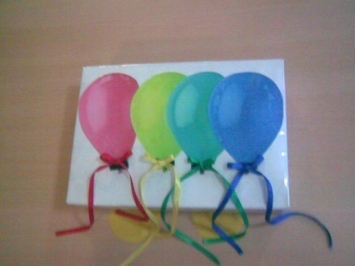
“Заверни у цветка красную серединку. Белую”
Игра «Воздушные шары»
Цель: Учить различать и называть цвета, развивать моторику пальцев рук через действия с предметами.

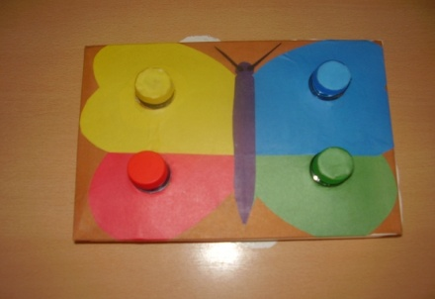
Игра «Бабочка»
Цель: Учить различать основные цвета, учить соотносить предметы по цвету.
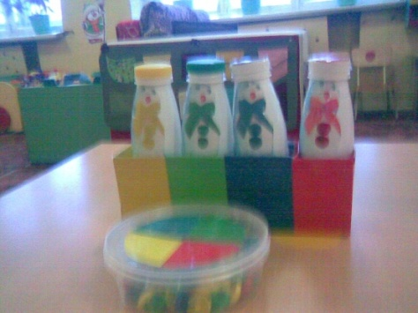
Игра «Снеговики»
Цель: Развивать мелкую моторику рук, закреплять основные цвета. Учить закручивать и раскручивать пробки.
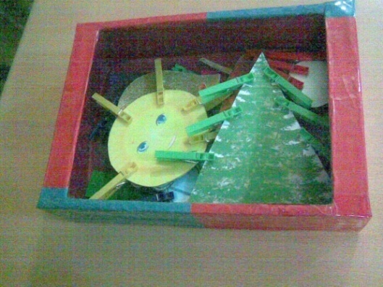

Игра «Поиграем с прищепками»
Цель; Учить детей подбирать нужные прищепки одного цвета, развивать мелкую моторику рук, тактильные ощущения.

Выполнить задание – прикрепить детали на положенные места.

Дидактическое пособие “Пальчиковый сухой бассейн”
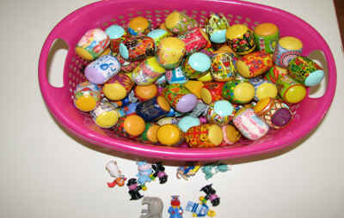
Сухой бассейн – используется для одновременного активного воздействия на различные точки кистей, пальцев, ладоней; сенсомоторное развитие, формирование основных сенсорных эталонов: форма, величина, материал, вес, звук; воспитание усидчивости и терпеливости в работе; снятие эмоционального напряжения. Сделать его очень просто: капсулы от киндер-сюрприза наполняем различными наполнителями (рис, горох, фасоль), обклеиваем термопленкой для пасхальных яиц, складываем их в небольшой глубокий пластиковый контейнер, на дно спрятать игрушки от киндер-сюрприза.
Попросите малыша искать в "сухом бассейне" различные мелкие предметы или игрушки. Погружаясь как можно глубже в наполнитель, ручки ребенка массируются, пальцы становятся более чувствительными, их движения – координированными.
Данное пособие можно использовать на музыкальных занятиях.
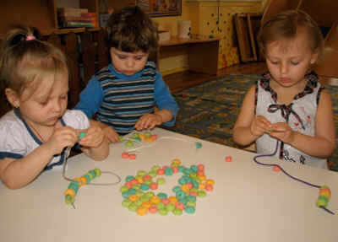
Это пособие может сделать сам малыш, с небольшой помощью взрослого. Лепка из теста очень помогает развить моторику ребенка. Ведь малыш может изменять форму предмета из шарообразной формы в квадратную, или треугольную. А, взяв в руки кусочек теста, он может ощутить его вес, тяжесть и вязкость.

Дидактическое пособие “Разложи карандаши по стаканчикам”.
Цели:
- формировать умение различать цвета;
- учить совмещать карандаш со стаканчиком; действовать целенаправленно, последовательно: слева направо; развивать мелкую моторику пальцев рук.
Описание пособия: Из потолочных плит вырезаем прямоугольники и фигурки карандашиков. Прямоугольники обклеиваем до середины квадратами из самоклеящейся плёнки разных цветов. Карандаши обклеиваем соответствующими цветами. Быстро, красиво, экономично!

"Тактильная коробка"
Тактильная коробка - это дидактическое пособие, предназначенное для детей раннего возраста.
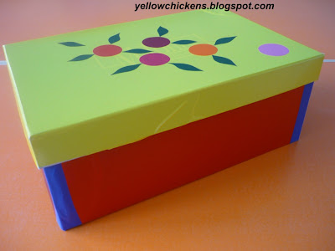
Сделана из обычной коробки из-под обуви, красиво украшена самоклеющейся бумагой.
Коробка наполнена разными по фактуре кусочками ткани: шерсть, мех, шелк, гипюр и т.д. Также в ней находятся небольшие предметы: голыши, мягкие игрушки, ленточки, молнии, шнурки и т.д.

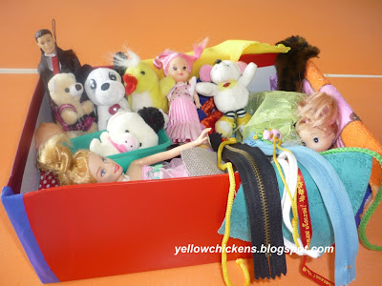
Все предметы, находящиеся в коробке, дети с большим интересом исследуют руками.

Дидактическое пособие "Тактильная коробка" помогает детям, используя прикосновения, познавать окружающий мир с совершенно непривычной точки зрения. Для того, чтобы у малышей не пропадал интерес к коробке - периодически приходится содержимое коробки обновлять, придумывать разные наполнители.
Тактильную коробку можно наполнять совершенно противоположными по свойствам предметами, например: наждачная бумага, железный ключ, кусочки поролона, фарфоровая статуэтка и т.д.
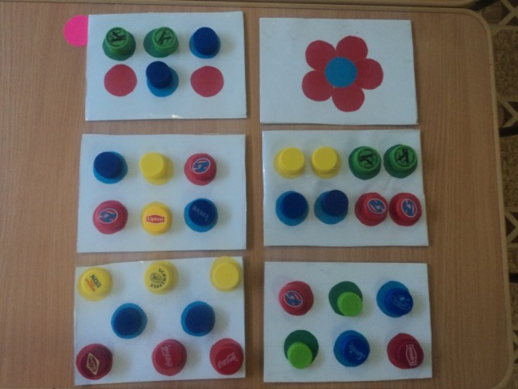
Данное пособие можно использовать в непосредственно образовательной деятельности, а также в самостоятельной деятельности детей(при условии, что в ней будут находиться безопасные для жизни и здоровья детей предметы).
Дидактическая игра «Найди лишнюю пробку»
Средства: пробки разного цвета и размера.
Цель: развитие логического мышления.
- Сознание эмоционально положительного настроения.
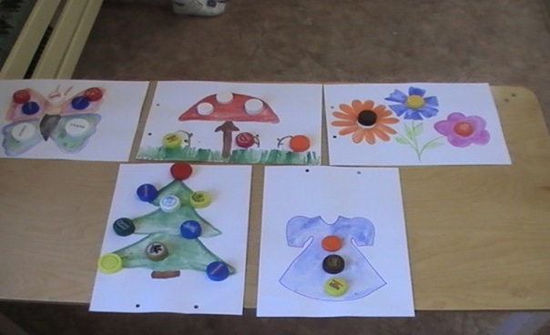
- Развитие интереса и побуждение к действиям.
- Знакомство сенсорными эталонами: знакомство с разными
- Свойствами предмета: величина ( большой, маленький), форма (круг), цвет; формирование умения чередовать предметы по цвету, размеру.
- Развития молокой моторки руки: формирование умения выполнять действия с предметами.
- Формирование навыка совместного выполнения задания: формирование навыков культурного общения;
- Развитие умения понимать и правильно выполнять задания;
- Формирование и активизация словаря ребенка: развитие умения рассматривать картинку, называть изображенные на ней предметы, их качества и действия;
- Развитие восприятия: зрительного осязательного.
- Развитие наглядного – действенного, образного мышления, внимания, памяти, воображения.

Игра «Разноцветные палочки»
Цель. Учить детей различать основные цвета, упражнять в раскладывании палочек по коробкам соответствующего цвета, развивать зрительное восприятие, мелкую моторику.
Оборудование. Счетные палочки, окрашенные в четыре основных цвета, коробочки аналогичных цветов.
Словарь. Синий, красный, зеленый, желтый.
Ход игры.
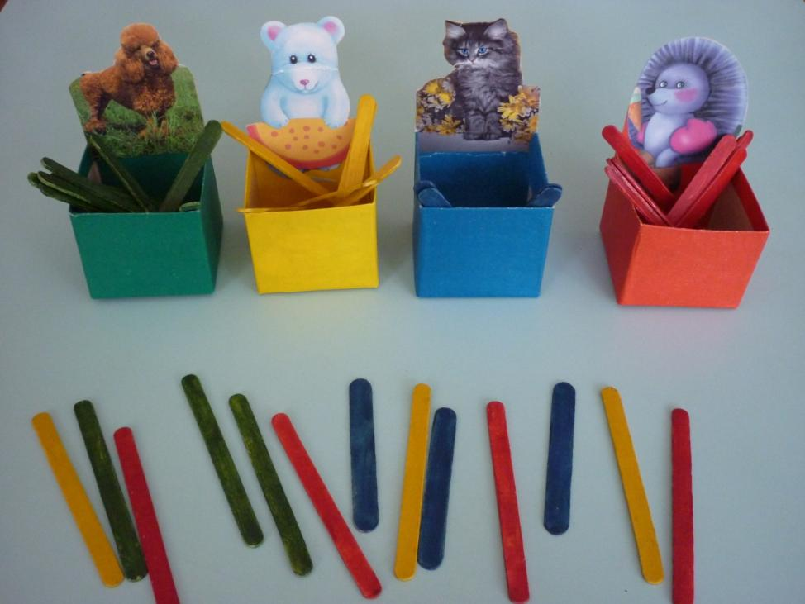
Воспитатель расставляет на столе коробочки четырех цветов и показывает разноцветные палочки, которые рассыпал мишка. Детям – участникам предлагается разложить все палочки по коробкам своего цвета. Воспитатель рассматривает палочки, обращая внимание детей на то, что цвет палочки и коробки совпадают (такой же). Затем дети выполняютПримечания. Взять палочки для мороженого, покрасить краской в основные цвета. Коробки из-под кефира обрезать и оклеить разноцветной бумагой. На заднюю сторону наклеить картинку с изображением забавного животного.

сновные цвета. Коробки из-под кефира обрезать и оклеить разноцветной бумагой. На заднюю сторону наклеить картинку с изображением забавного животного.

